**西阆苑中二班班级动态**



金色秋天，丰收之季。 2024.11.5

阶段课程三：美丽的秋天

关键活动：我眼中的秋天 秋天的颜色 摘果子

【**01 来园篇**】

本班共22人，今天实际来园20人，缺2人：梁珵恩、蒋景昱在家休息。

今日对幼儿入园后自主签到、绕水杯绳、告家长书上交等情况进行观察。

|  |  |  |  |  |  |  |  |
| --- | --- | --- | --- | --- | --- | --- | --- |
| 幼儿 | 自主签到 | 绕水杯绳 | 告家长书 | 幼儿 | 自主签到 | 区域打卡 | 告家长书 |
| 王馨悦 | ▲ | ★ | ★ | 杨梓熠 | ★ | ★ | ★ |
| 吴婉琰 | ★ | ★ | ★ | 杨梓煜 | ★ | ★ | ★ |
| 梁珵恩 | 请假 | 请假 | 请假 | 谢瑞 | ★ | ★ | ★ |
| 张诗韵 | ★ | ★ | ★ | 成铭恩 | ★ | ★ | ★ |
| 单小岩 | ★ | ★ | ★ | 唐皓辰 | ★ | ★ | ★ |
| 陈生冉 | ★ | ★ | ★ | 付宇晨 | ▲ | ★ | ★ |
| 胡心悦 | ★ | ★ | ★ | 蒋景昱 | 请假 | 请假 | 请假 |
| 郭沛怡 | ★ | ★ | ★ | 陈之昂 | ★ | ★ | ★ |
| 鲍琳筱 | ★ | ★ | ★ | 董益嘉 | ▲ | ★ | ★ |
| 丛天朗 | ★ | ★ | ★ | 李咏集 | ★ | ★ | ★ |
| 于晨栩 | ▲ | ★ | ★ | 张文轩 | ▲ | ★ | ★ |

备注：主动签到：★ 提醒签到：▲ 主动绕绳：★ 提醒绕绳：▲ 告家长书上交：★ 未交：▲

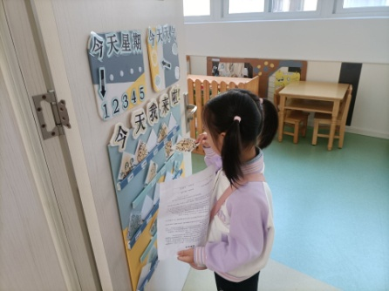 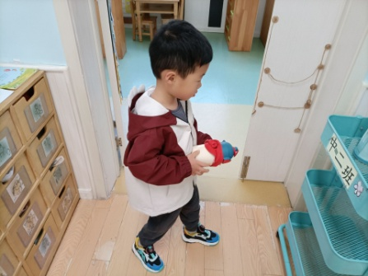 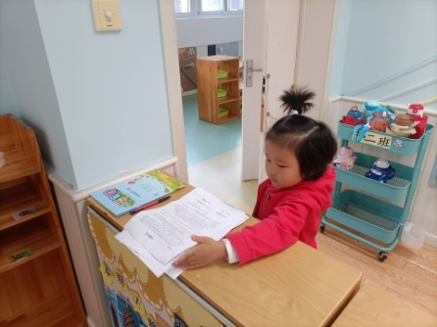

【**02 户外篇**】

今天开展户外自主游戏，活动场地在后操场的玩沙区、轮胎山，小朋友们进入场地后自主选择场域游戏。一起来看看他们在游戏时的镜头吧！

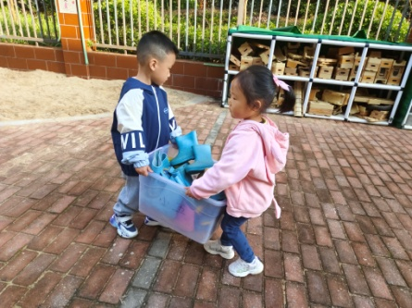 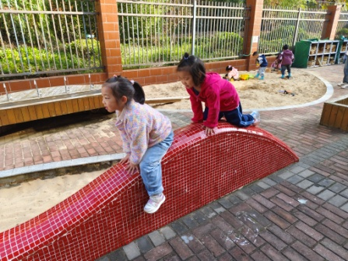 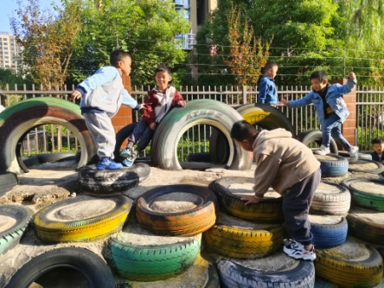

搬雨鞋箱，准备挖沙喽！ 攀爬 在轮胎山上玩耍

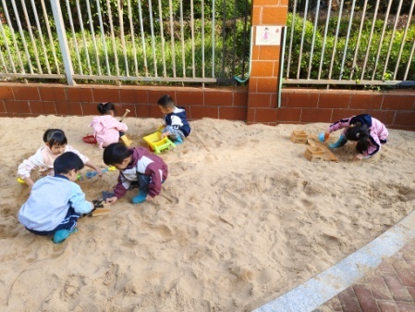 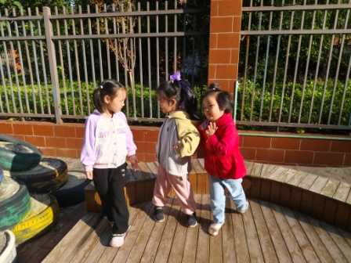 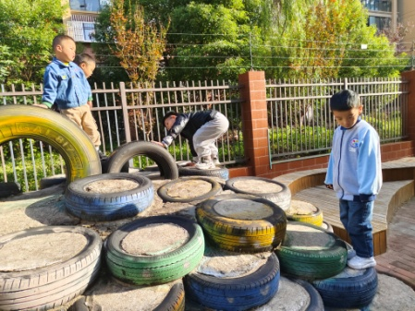

我们聚在一起玩沙 我们一起跳舞 爬轮胎山

【**03 学习篇**】

**活动：综合《我设计的路线图》**

路线图是一种能使读者快速达成目标的说明性图片或文档，用来指引人们到达某个地点，或说明从甲地到达乙地的方式。从一般意义上来说，路线图更多的被指代于地理上的图片说明，例如寻宝图、部分位置图、交通示意图等等。与普通地图不同，路线图必定会具有一个或多个特定的目的地，有些图还有特定的起始点以及经过点。本次活动我们引导幼儿在幼儿园至森林公园的地图上标注起点、终点并绘制路线，了解研学最佳路线。

提问：地图上你看到了什么？代表什么意思？

成铭恩：上面有五角星，是一个地方。

陈生冉：我还看到了两种颜色的线，一个是1号线，一个是2号线。

胡心悦：上面还有一座塔，代表那个地方有这个塔。

提问：在我们去坐地铁的途中会经过哪些地方？

谢瑞：会过马路。

郭沛怡：会走到前面的小路，就在锦海星城前面。

……

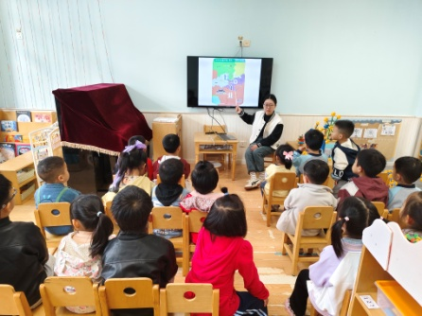 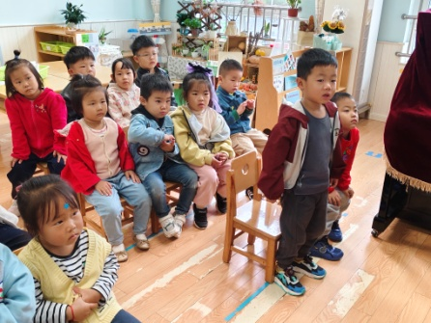 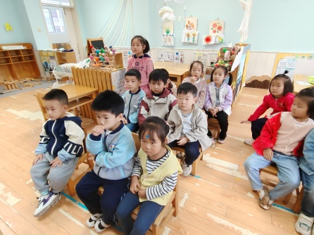

【**04 区域篇**】

区域游戏开始了，小朋友们自主选择区域游戏，一起来看看他们都玩了些什么吧！

|  |  |  |
| --- | --- | --- |
| IMG_20210913_160834.jpg | IMG_20210913_160834.jpg | IMG_20210913_160834.jpg |
| 地面建构区：成铭恩、谢瑞正在用单元积木搭建不同的塔。 | 益智区：李咏集、单小岩正在挑战杯子滑容道游戏。 | 桌面建构区：丛天朗、陈之昂、董益嘉正在用插塑积木搭建。 |
| IMG_20210913_160834.jpg | IMG_20210913_160834.jpg | IMG_20210913_160834.jpg |
| 万能工匠区：王馨悦、吴婉琰正在搭建汽车和旋转飞椅。 | 美工区：胡心悦、郭沛怡正在用超轻粘土自主创作。 | 自然材料区：付宇晨、于晨栩正在用自然物创意拼搭。 |

【**05 生活篇**】

本月开始幼儿使用筷子吃饭，近期着重观察幼儿使用筷子用餐的整体情况。一起来看看今天小朋友在这些方面的表现吧！

备注：★熟练使用筷子 ▲还需多多练习 ★按时用餐 ▲挑食或用餐时间长

|  |  |  |  |  |  |
| --- | --- | --- | --- | --- | --- |
| 幼儿 | 使用筷子 | 按时用餐 | 幼儿 | 使用筷子 | 按时用餐 |
| 王馨悦 | ★ | ★ | 杨梓熠 | ★ | ★ |
| 吴婉琰 | ▲ | ▲ | 杨梓煜 | ★ | ★ |
| 梁珵恩 | 请假 | 请假 | 谢瑞 | ★ | ★ |
| 张诗韵 | ★ | ★ | 成铭恩 | ★ | ★ |
| 单小岩 | ★ | ★ | 唐皓辰 | ▲ | ★ |
| 陈生冉 | ★ | ★ | 付宇晨 | ★ | ▲ |
| 胡心悦 | ▲ | ▲ | 蒋景昱 | 请假 | 请假 |
| 郭沛怡 | ★ | ★ | 陈之昂 | ▲ | ▲ |
| 鲍琳筱 | ★ | ★ | 董益嘉 | ★ | ★ |
| 丛天朗 | ★ | ▲ | 李咏集 | ★ | ★ |
| 于晨栩 | ▲ | ▲ | 张文轩 | ★ | ▲ |

【**06 温馨提示**】

|  |
| --- |
| ★关于周四毅行研学的问题：  各位家长好！秋天的大自然多彩有趣，借着秋日美景，我们决定本周四上午和孩子们一起去旅游学校地铁站进行一次“萌发乘地铁、‘毅’起去研学”的实践活动，由于活动中会引导幼儿体验乘坐地铁，所以我们需要5位左右的家长志愿者协助我们，请有意愿的家长到老师处自主报名，欢迎和感谢各位宝爸宝妈的参与C:\Users\Lenovo\AppData\Roaming\Tencent\QQTempSys\UG9`@AH2%L{}S0N6}3E~FO2.gifC:\Users\Lenovo\AppData\Roaming\Tencent\QQTempSys\UG9`@AH2%L{}S0N6}3E~FO2.gif |

**—END—**

在一起的点滴都值得记录